Nama : Fadhila Tsani N.A

NIM : 123190133

Plug : Praktikum SCPK IF-E

**Studi Kasus :**

PT. Unilever Indonesia Tbk (UNVR) merupakan sebuah perusahaan beroperasi di bidang produksi perawatan rumah dan pribadi seperti sabun, deterjen, body lotion, sampo, pasta gigi dan sikat gigi. UNVR juga memproduksi minyak goreng dan makanan susu, es krim, makanan ringan, minuman teh dan produk kosmetik. PT. Unilever Indonesia Tbk (UNVR) berencana untuk investasi sisa usahanya dalam kurun waktu satu tahun dengan beberapa alternatif. Pemilihan alternatif terbaik digunakan untuk keperluan investasi, dan juga meningkatkan kinerja perusahaan ke depan.

Kriteria-kriteria yang digunakan sebagai bahan pertimbangan dalam pengambilan

keputusan, yaitu:

a. C1 = Harga, yaitu seberapa besar harga barang tersebut.

b. C2 = Nilai investasi 10 tahun ke depan, yaitu seberapa besar nilai investasi barang

dalam jangka waktu 10 tahun ke depan.

c. C3 = Daya dukung terhadap produktivitas perusahaan, yaitu seberapa besar peranan

barang dalam mendukung naiknya tingkat produktivitas perusahaan. (Daya dukung

diberi nilai: 1 = kurang mendukung, 2 = cukup mendukung, dan 3 = sangat

mendukung)

d. C4 = Prioritas kebutuhan, merupakan tingkat kepentingan barang untuk dimiliki

perusahaan (mendesak/tidak). (Prioritas diberi nilai: 1 = sangat prioritas, 2 =

prioritas, dan 3 = cukup prioritas)

e. C5 = Ketersediaan atau kemudahan, merupakan ketersediaan barang di pasaran.

(Ketersediaan diberi nilai: 1 = sulit diperoleh, 2 = cukup mudah diperoleh, dan 3 =

sangat mudah diperoleh).

Berdasarkan pada kriteria-kriteria tersebut, kriteria pertama dan keempat dikategorikan

sebagai kriteria biaya, sedangkan kriteria kedua, ketiga, dan kelima dikategorikan sebagai kriteria keuntungan.

Proses pengambil keputusan dilakukan dengan memberikan bobot untuk setiap kriteria

dengan nilai sebagai berikut: C1 = 15%; C2 =20%; C3 = 30%; C4 = 30%; dan C5 = 5%.

Selain itu, terdapat empat alternatif yang diberikan untuk mengambil keputusan yaitu:

A1 = Membeli kendaraan untuk distribusi barang ke pabrik.

A2 = Membeli tanah untuk membangun pabrik baru.

A3 = Maintenance sarana teknologi informasi.

A4 = Pengembangan produk baru.

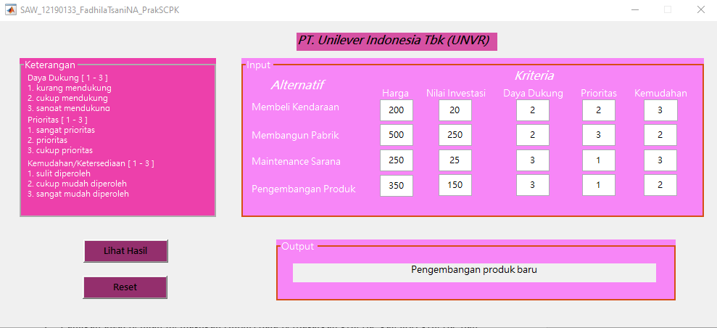

Berdasarkan pada uraian di atas, maka dapat dilakukan penyelesaian dengan menggunakan

MATLAB dengan syntax sebagai berikut:

1. Langkah awal dengan memasukan (input) data berdasarkan kriteria, kategori kriteria, dan pembobotannya, dalam Matlab dapat dilakukan dengan perintah

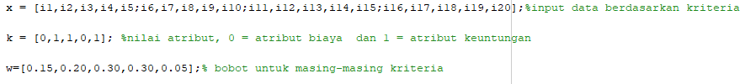

1. Menentukan *rating* kecocokan setiap alternatif pada setiap kriteria dan membuat matriks keputusan berdasarkan kriteria (*Ci*), kemudian melakukan normalisasi matriks berdasarkan persamaan yang disesuaikan dengan jenis atribut (atribut keuntungan ataupun atribut biaya) sehingga diperoleh matriks ternormalisasi R

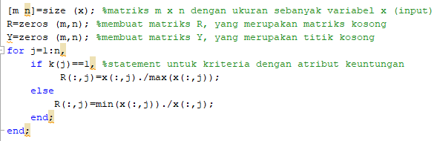

1. Hasil akhir diperoleh dari proses pe*ranking*an yaitu penjumlahan dari perkalian matriks ternormalisasi R dengan vektor bobot sehingga diperoleh nilai terbesar yang dipilih sebagai alternatif terbaik (Ai) sebagai solusi.

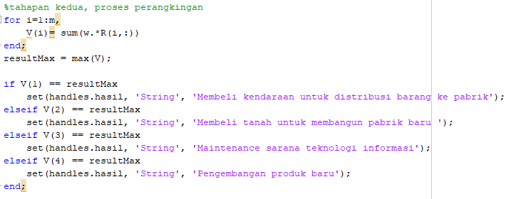

Contoh GUI :



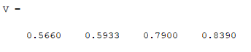

Nilai terbesar ada pada *V4* = 0.8390, sehingga alternatif *A4* adalah alternatif yang terpilih sebagai alternatif terbaik. Jadi solusi yang dihasilkan untuk investasi sisa usaha adalah pengembangan produk baru.